Manual de Usuario de la Aplicación

“**Matricula.TE**”

1. **Implementación del Sistema**

Es un proceso sencillo, siempre y cuando se tenga en cuenta los temas aquí tratados: requisitos e instalación de la aplicación.

**Requerimientos**

Esta aplicación se trata de una herramienta que permite llevar a cabo el proceso de matrícula y la emisión de reportes del estado actual del alumno que así lo solicite. Este está desarrollado con el lenguaje de programación Java.

Al tratarse esta de una aplicación elaborada con Java, los requisitos para que funcione son los siguientes:

Disponer de un ordenador con un sistema operativo compatible con el JRE (Java Runtime Environment) de Java. Sin este, la aplicación no podrá ser utilizada.

1. **Funcionalidad General y Módulos que Integran la Aplicación**
2. Dar doble click al icono de la aplicación.



1. Al darle doble click al icono de la aplicación se nos mostrará el login de la misma, en la que se encontrarán dos (02) opciones de ingreso: como Administrador (algún integrante del personal administrativo) o como Alumno.

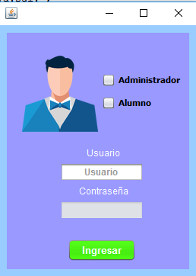

Al seleccionar el ingreso como Administrador, la aplicación nos permitirá manipula las siguientes funciones:

1. En el módulo “MATRÍCULA”, La aplicación le permitirá al integrante del personal administrativo registrar la matrícula de un nuevo alumno (ingresante en el presente ciclo), así como también modificar, eliminar y guardar sus respectivos datos.

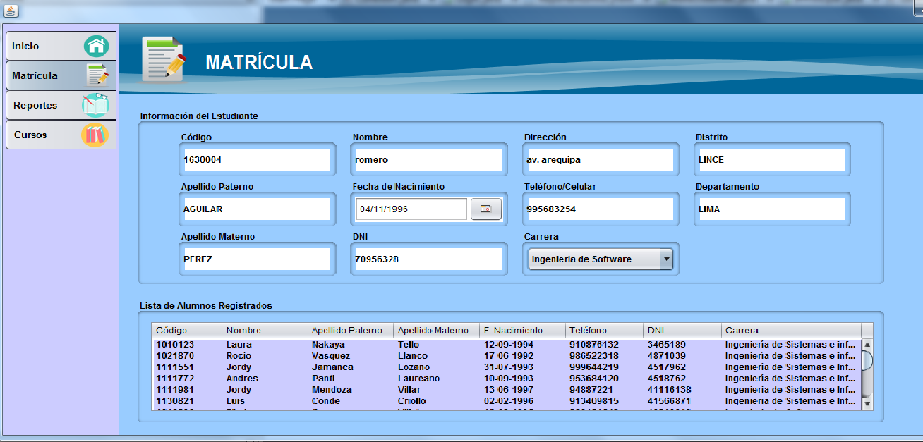

Se llenará el formulario con la información básica del alumno a matricular. Y posterior a ello, se pasará a darle click al botón “Guardar”

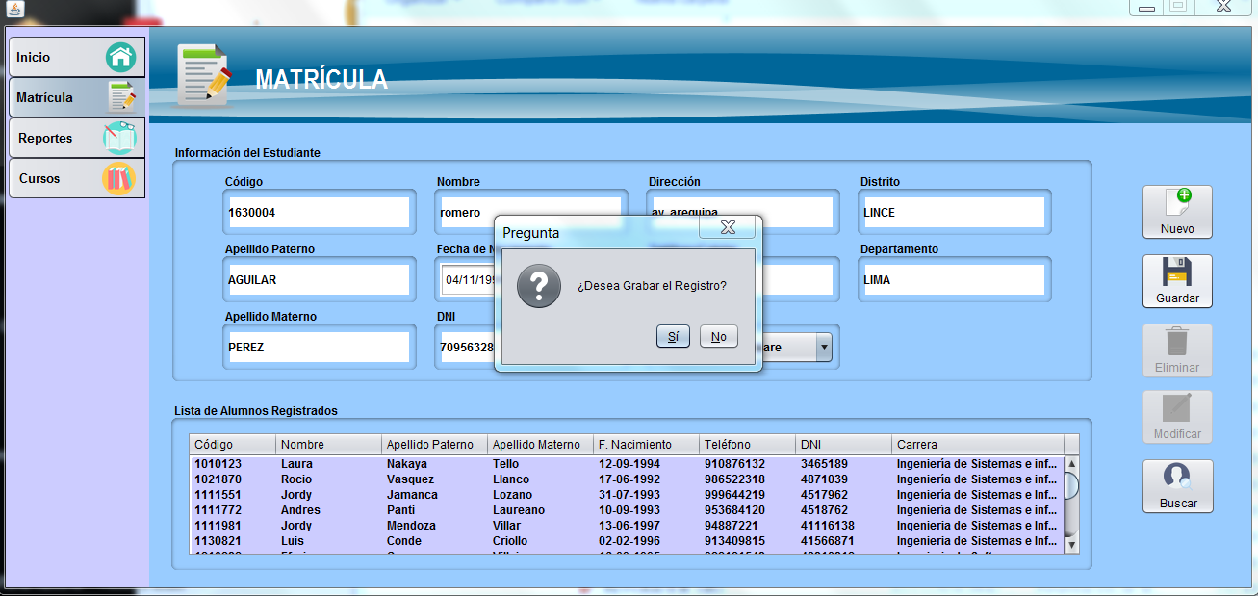

Y al aceptar la pregunta sobre si se desea guardar el registro

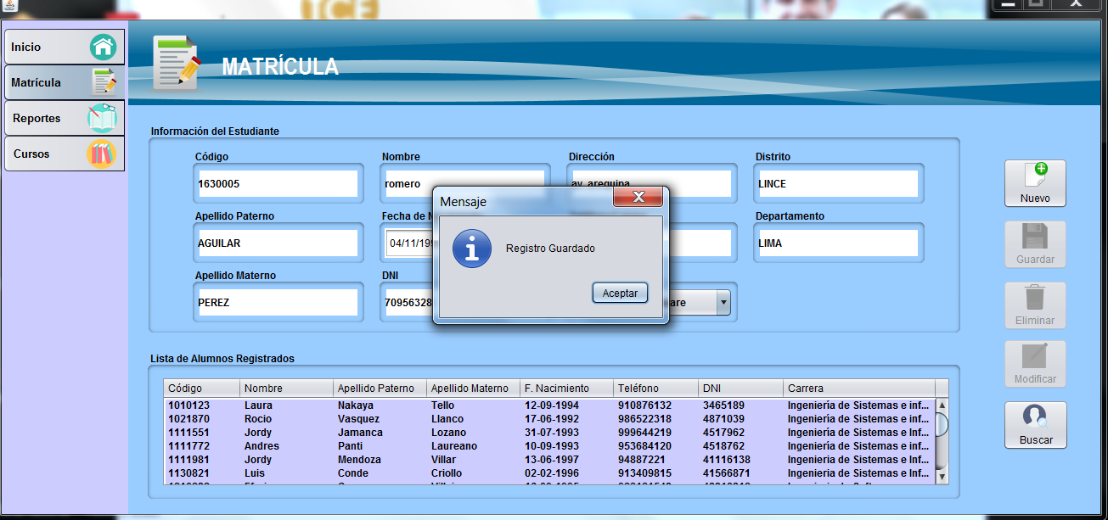

También nos permite buscar, modificar o eliminar a los alumnos registrados

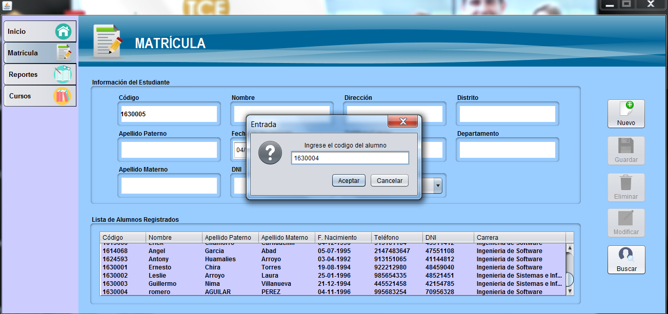

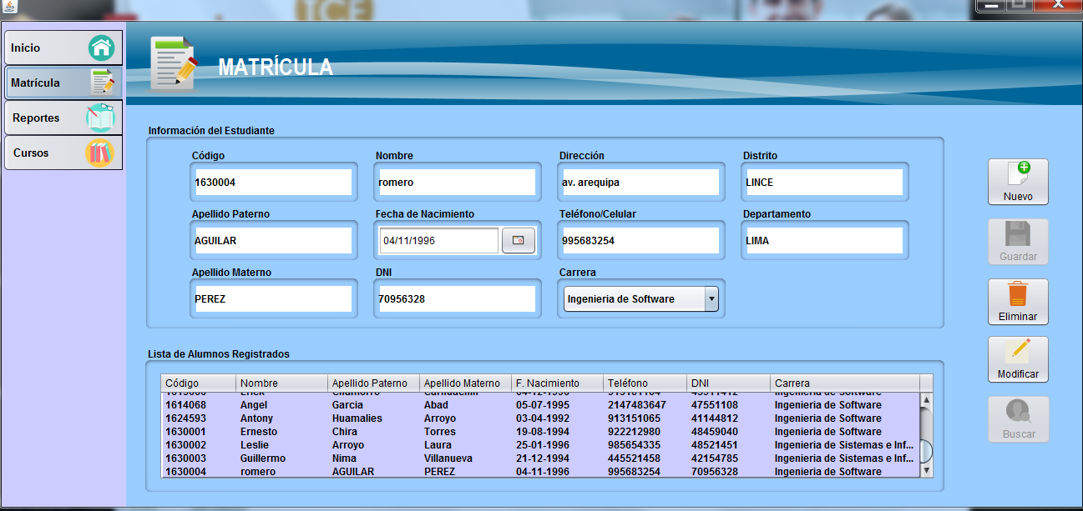

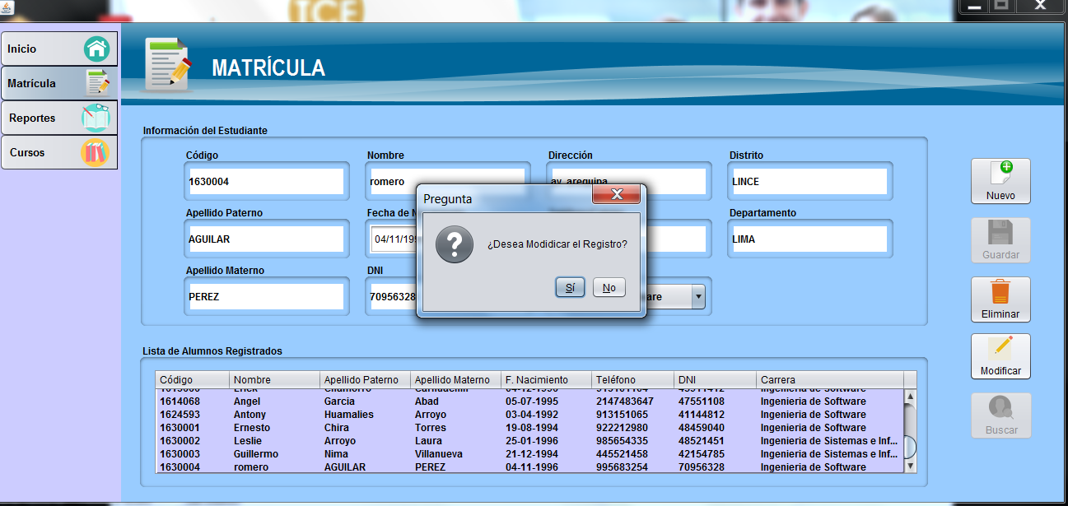

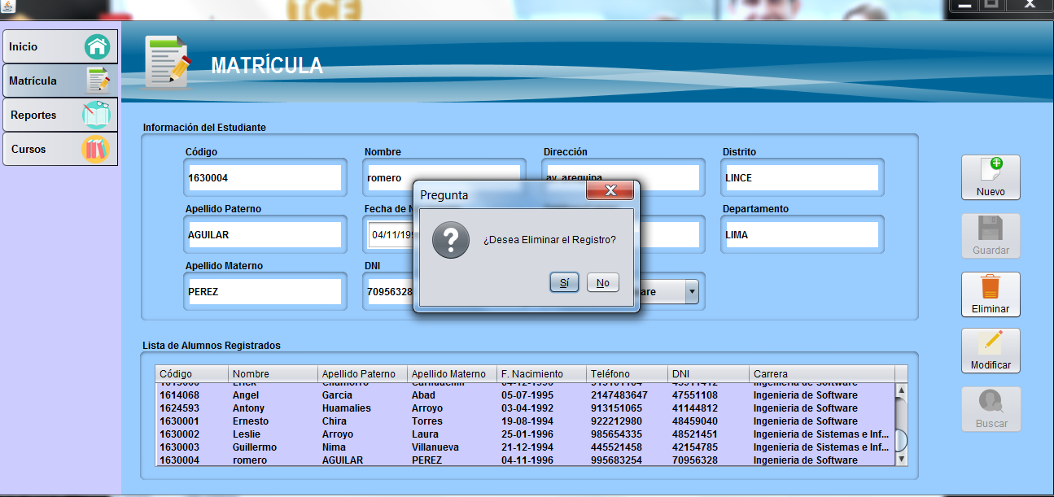

1. En el módulo “REPORTES”, la aplicación le permitirá al integrante del personal administrativo reportar al alumno sobre los cursos que tiene matriculados en el presente ciclo. Se observará el código del curso, su nombre, cantidad de créditos, el ciclo al que pertenece cada uno de sus cursos y en qué sede se está cursando tal materia.

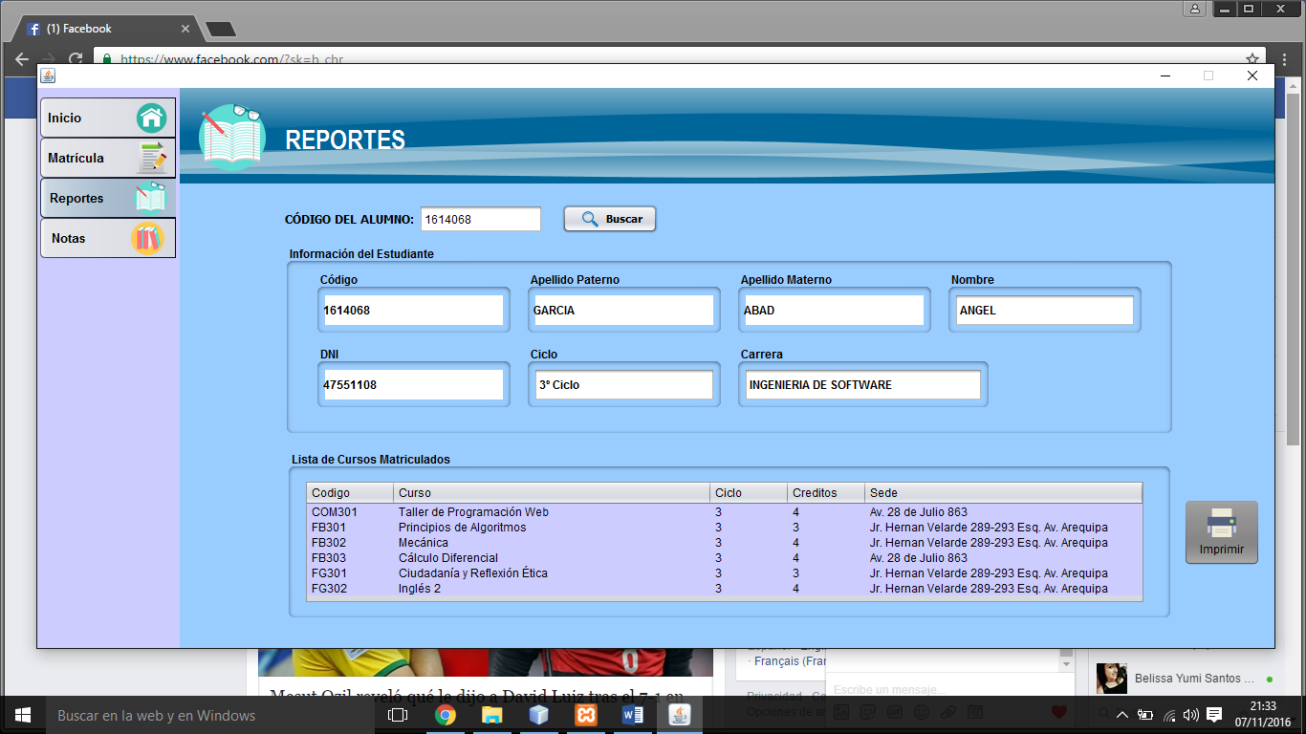

Reporte físico del alumno, que podrá ser impreso desde el módulo “Reportes”.

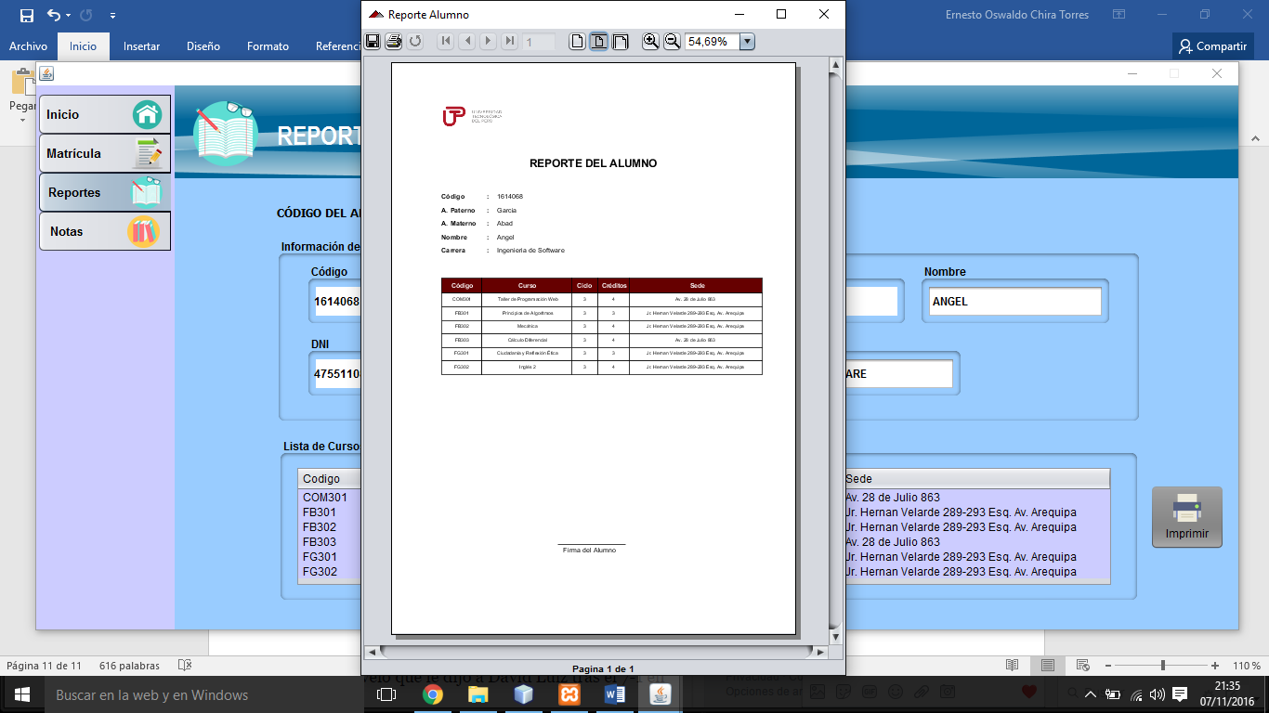

1. En el módulo “NOTAS”, la aplicación le permitirá al integrante del personal administrativo reportar al alumno sobre las notas que tiene el mismo en el presente ciclo. Se observará el código del curso, su nombre, cantidad de créditos, el ciclo al que pertenece cada uno de sus cursos y en qué sede se está cursando tal materia.

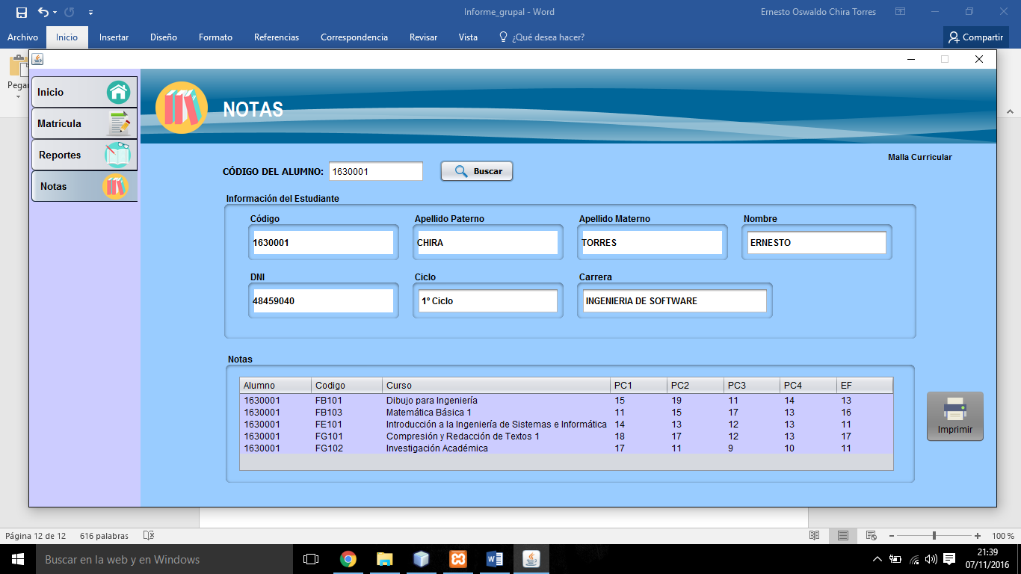

Por otro lado, al ingresar a la aplicación como Alumno, este tendrá las siguientes opciones:

1. En el módulo “MIS CURSOS”, la aplicación le mostrará automáticamente al alumno sus cursos matriculados en el ciclo que acaba de terminar.

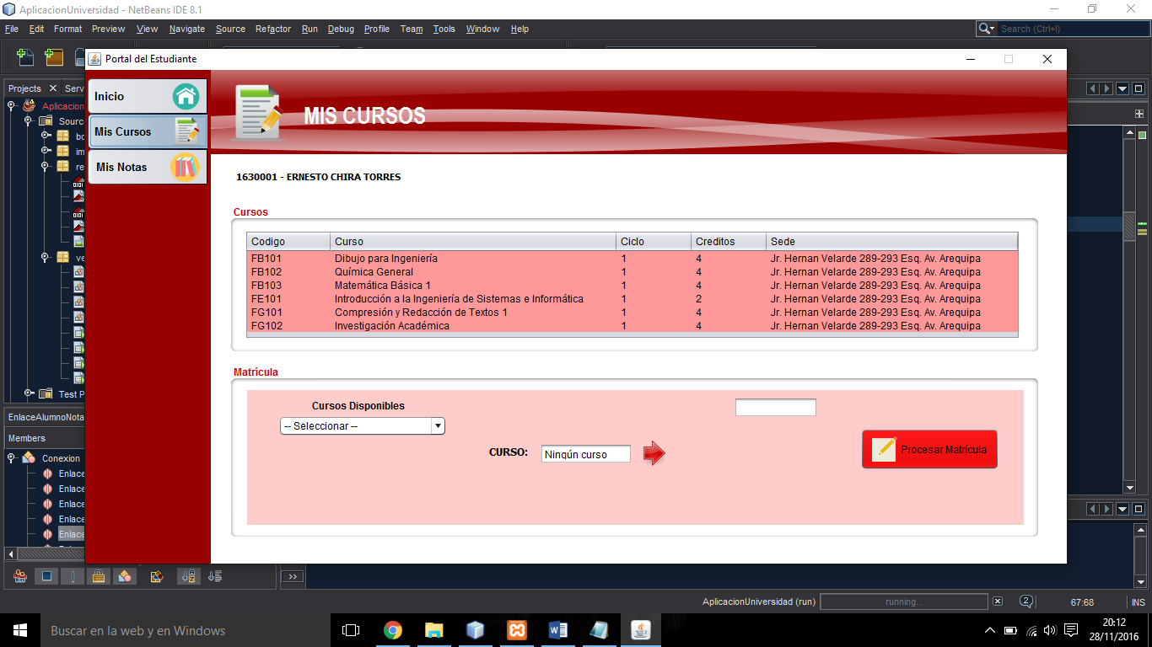

En este apartado también habrá la opción de matrícula, la cual podrá ser llevada a cabo por el mismo alumno.

1. Y del mismo modo que se muestran los cursos matriculados, al alumno también se le mostrarán sus notas de cada uno de los cursos.

